Projektplan

Syfte

I denna rapport skall jag skriva om en app att fördjupa mina kunskaper i React Native.

Appen är riktat mot städ-personal på SJ AB, som kallas Komfortoperatörer. [1]

Innehållet i appen ska förbättra informationen om tågen och personalen till Komfortoperatörerna.

Syftet med denna projekt är fördjupa mina kunskaper i React Native, och att göra en app som riktas mot Komfortoperatörer, att ge en snabb och lätt information om personal och tåg till personalen.

Appen är till för att förenkla sammanställa, ge en tydlig och lätt information av alla tåg och personal som jobbar under dagen på Stockholm Central, för Komfortoperatörer på SJ AB, man ska kunna fördela arbetet till SJ- personalen efter dagens städ rutiner.

# Metod

Först och främst använder man sin SJ-mejl adress för att logga in. När man har logga in kommer till sin sida, “Min sida”, som är information om sina personuppgifter.

Appen har Navgationsbar där man kan växla mellan Tur inställningar, min sida och Personal och Tåg.

På Tur inställningar som administratör ska man kunna fördela personalen och tågen till olika turerna, exempelvis så ska man kunna lägga till ankommande tåg X2000, tågsätt 2035/2534, ankomsttid 08.00, avgångstid 09.30, har avgångs nr 765, till tur 71 som har start och slut tid 07:30-15-00. Samma gäller det städ-personalen, exempelvis Adriana Larsson med telefonnummer 07000**** som läggs till i tur 71.

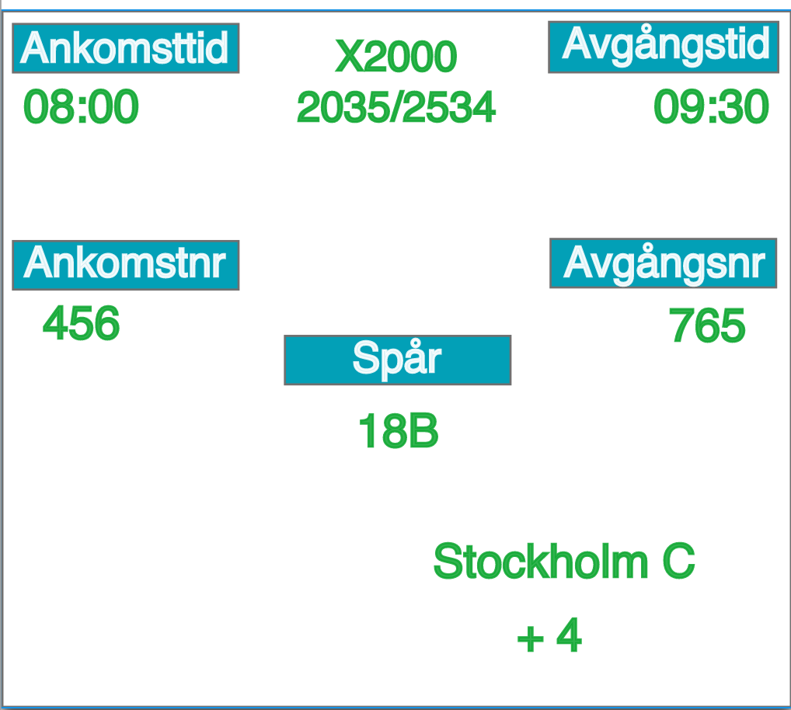

Information om tåget, spår, ankomstnummer, avgångsnummer, ankomsttid, avgångstid och vart tåget befinner sig i realtid.

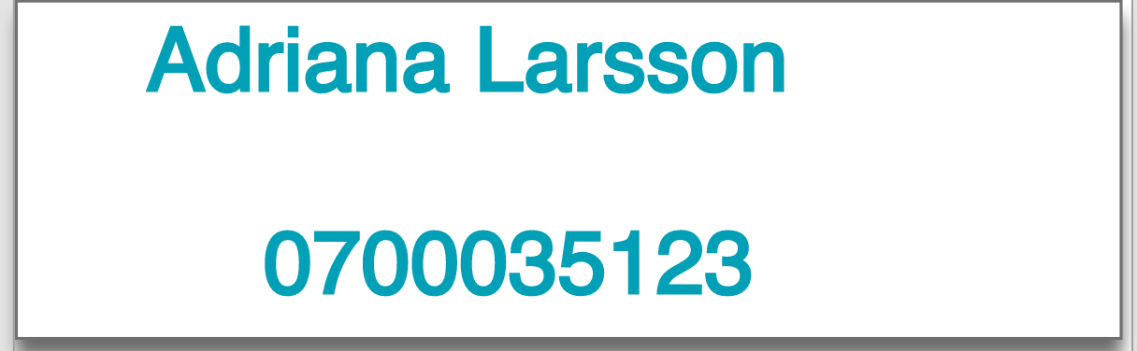

Information om personal och telefon nummer.

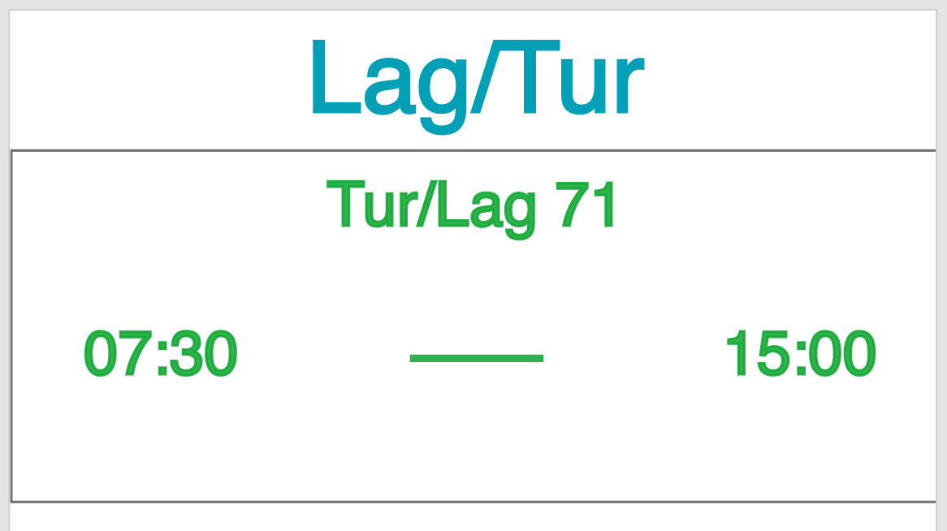

Bilderna är från en protoyp program som gjordes i Adobe XD .[2]

I varje tur/lag finns det minst 3 stycken personal, som kan i sin tur kommunicera med varandra genom en chatt funktion i appen och även ringa direkt till sin collega. Det finns även information om de olika tågen turen har, så exempelvis Tur 71 har 10 tåg och varje tåg har enskild information, sen har tur 71 cirka 3-5 stycken personal som ska städa dessa tåg under turens tider.

Appen innehåller även personlig information om, namn, mejl och telefonummer, som är i under fliken Min sida.

För att kunna lösa uppgiften ska jag använda mig av React Native, hämta Apier, som i detta fall är ett Api från Tydal. Informationen från Tydal är tågens tidtabell.[3]

Tanken är att användas av Firebase för att spara personal data att presentera i appen, en chatt funktion skall finnas i appen för att det ska bli lätt för SJ-personalen att kommunicera och ge information till varandra, man ska också och kunna logga in i appen med hjälp av sin SJ-mejl.[4]

För att kunna välja ut personal och tåg till de olika turerna hade jag tänkt använda mig av singelton, då jag fick höra av min lärare *Antonio Cassamassa* är ett effektivt sätt att lösa det på.

# Projektplan

**Vecka 1**

Vad ska vara i appen?

Hur navigerar man sig runt i appen?

Hur ska appen se ut?

Prototyp

Skriva början av rapporten

**Vecka 2**

Skapa projektet i React native

Hämta data från Tydal

**Vecka 3**

Göra en snabb och enkel design från prototypen

Implementera Firebase (söka information hur man gör), så man kan presentera persondata i appen

Ta in lite lätt design appen

**Vecka 4**

Gå djupare in hur singelton fungerar, söka infomation

Implementera singelton så admin kan välja

Göra inloggning med Fireabse och söka infomation hur man gör

**Vecka 5**

Göra chatt med Firebase och söka infomation

Skapa navigatons bar

Testa app

# Referenslista

<https://www.sj.se/>

<http://www.tydal.nu/tl/?tpl=cst>

<https://firebase.google.com/>

<https://www.adobe.com/products/xd.html>[5]

1. <https://www.sj.se/>
2. <https://www.adobe.com/products/xd.html>
3. <http://www.tydal.nu/tl/?tpl=cst>
4. <https://firebase.google.com/>
5. <http://www.tydal.nu/tl/?tpl=cst>

   <https://firebase.google.com/>

   <https://www.adobe.com/products/xd.html>